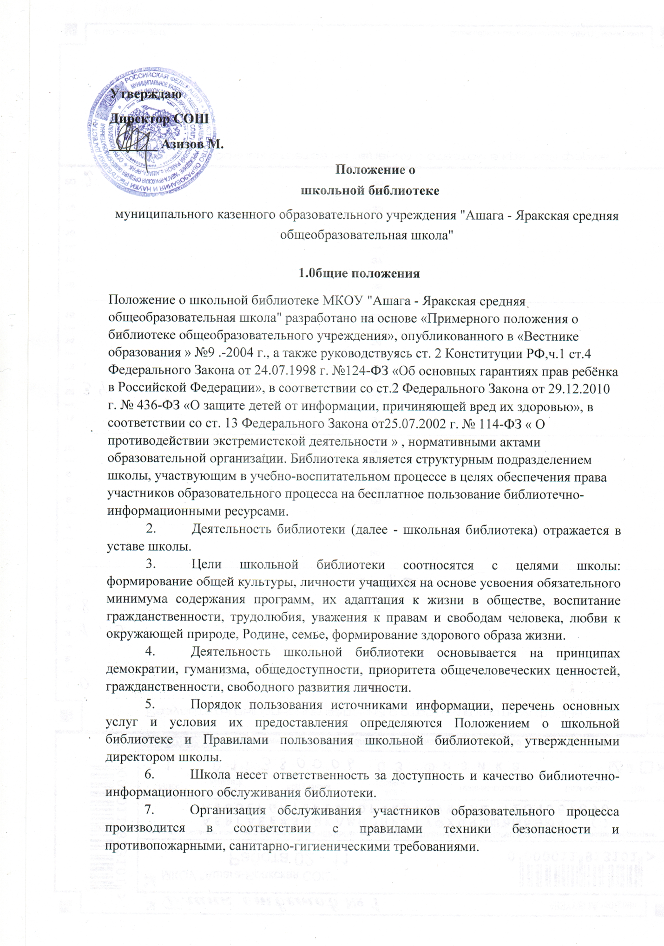

2. Основные задачи

1. Основными задачами школьной библиотеки являются:

а)комплектование фонда библиотеки из учебных пособий, материалов и учебников , которые не включены в федеральный список экстремистских материалов;

б) обеспечение участникам образовательного процесса — учащимся, педагогическим работникам, учащихся (далее — читателям) — доступа к информации, знаниям, идеям, культурным ценностям посредством использования библиотечно-информационных ресурсов школы на различных носителях: бумажном ( книжный фонд, фонд периодических изданий); коммуникативном (компьютерные сети) и иных носителях;

в) воспитание культурного и гражданского самосознания, помощь в социализации учащегося, развитии его творческого потенциала;

г) формирование навыков независимого читателя: обучение поиску, отбору и критической оценке информации;

д) совершенствование предоставляемых библиотекой услуг на основе внедрения новых информационных технологий и компьютеризации библиотечно-информационных процессов, формирование комфортной библиотечной среды.

1. Организация деятельности библиотеки
2. Школьная библиотека по своей структуре делится на абонемент, читальный зал, отдел учебников и отдел методической литературы по предметам.
3. Библиотечно-информационное обслуживание осуществляется на основе библиотечно-информационных ресурсов в соответствии с учебным и воспитательным планами школы, программами, проектами и планом работы школьной библиотеки.
4. В целях обеспечения модернизации библиотеки в условиях информатизации образования и в пределах средств, выделяемых учредителями, школа обеспечивает библиотеку:

* гарантированным финансированием комплектования библиотечно­информационных ресурсов (в смете учреждения выводится отдельно);
* необходимыми служебными и производственными помещениями в соответствии со структурой библиотеки и нормативами по технике безопасности эксплуатации компьютеров (отсутствие высокой влажности, запыленности помещения, коррозионно-активных примесей или электропроводящей пыли) и в соответствии с положениями СанПиН;
* библиотечной техникой и канцелярскими принадлежностями.

1. Школа создает условия для сохранности аппаратуры, оборудования и имущества библиотеки.
2. Ответственность за систематичность и качество комплектования основного фонда библиотеки, комплектование учебного фонда в соответствии с федеральными перечнями учебников и учебно-методических изданий, создание необходимых условий для деятельности библиотеки несет директор школы в соответствии с уставом школы.
3. Режим работы школьной библиотеки определяется заведующим библиотекой (библиотекарем) в соответствии с правилами внутреннего распорядка школы.
4. Управление. Штаты
5. Управление школьной библиотекой осуществляется в соответствии с законодательством Российской Федерации и уставом школы.
6. Общее руководство деятельностью школьной библиотеки осуществляет директор школы.
7. Руководство школьной библиотекой осуществляет заведующий библиотекой (библиотекарь), который несет ответственность в пределах своей компетенции перед обществом и директором школы, за организацию и результаты деятельности школьной библиотеки в соответствии с функциональными обязанностями, предусмотренными квалификационными требованиями, трудовым договором и уставом школы.
8. Заведующий библиотекой (библиотекарь) назначается директором школы, может являться членом педагогического коллектива и входить в состав педагогического совета общеобразовательного учреждения.

19. Порядок комплектования штата школьной библиотеки регламентируется уставом школы.

1. В целях обеспечения дифференцированной работы школьной библиотеки могут вводиться должности: заведующий библиотекой, библиотекарь.
2. Трудовые отношения работников школьной библиотеки регулируются трудовым договором, условия которого не должны противоречить законодательству Российской Федерации о труде.
3. Права и обязанности библиотеки
4. Работники школьной библиотеки имеют право:

а) самостоятельно выбирать формы, средства и методы библиотечно­информационного обслуживания образовательного и воспитательного процессов в соответствии с целями и задачами, указанными в уставе школы и положении о школьной библиотеке;

б) изымать и реализовывать документы из фондов в соответствии с инструкцией по учету библиотечного фонда;

в) определять в соответствии с правилами пользования школьной библиотекой, утвержденными директором школы, виды и размеры компенсации ущерба, нанесенного пользователями библиотеки;

г) иметь ежегодный отпуск в соответствии с локальными нормативными актами;

д) быть представленными к различным формам поощрения;

1. Работники библиотек обязаны:

а) обеспечить читателям возможность работы с информационными ресурсами библиотеки;

б) информировать читателей о видах предоставляемых библиотекой

услуг;

в) формировать фонды в соответствии с утвержденными федеральными перечнями учебных изданий, образовательными программами школы, интересами, потребностями и запросами всех перечисленных выше категорий читателей;

г) совершенствовать информационно-библиографическое и библиотечное обслуживание читателей;

д) обеспечивать сохранность использования носителей информации, их систематизацию, размещение и хранение;

е)систематически следить за отсутствием в фонде библиотеки литературы из федерального списка экстремистских материалов;

ж) обеспечивать режим работы школьной библиотеки;

з) повышать квалификацию.

1. Права и обязанности читателей библиотеки
2. Читатели библиотеки имеют право:

а) получать полную информацию о составе библиотечного фонда, информационных ресурсах и предоставляемых библиотекой услугах;

б) пользоваться справочно-библиографическим аппаратом библиотеки;

в) получать консультационную помощь в поиске и выборе источников информации;

г) получать во временное пользование на абонементе печатные издания и другие источники информации;

д) продлевать срок пользования документами;

е) обращаться для разрешения конфликтной ситуации к директору школы.

1. Читатели школьной библиотеки обязаны:

а) соблюдать правила пользования школьной библиотекой;

б) бережно относиться к произведениям печати (не вырывать, не загибать страниц, не делать в книгах подчеркивания, пометки), иным документам на различных носителях, оборудованию, инвентарю;

в) поддерживать порядок расстановки документов в открытом доступе библиотеки;

г) пользоваться ценными и справочными документами только в помещении библиотеки;

д) убедиться при получении документов в отсутствии дефектов, а при обнаружении проинформировать об этом работника библиотеки.

Ответственность за обнаруженные дефекты в сдаваемых документах несет последний читатель;

е) расписываться в читательском формуляре за каждый полученный документ (исключение: учащиеся 1—4 классов);

ж) возвращать документы в школьную библиотеку в установленные сроки;

з) заменять документы школьной библиотеки в случае их утраты или порчи им равноценными, либо компенсировать ущерб в размере, установленном правилами пользования школьной библиотекой;

и) полностью рассчитаться со школьной библиотекой по истечении срока обучения или работы в школе.

1. Порядок пользования школьной библиотекой:

а) запись в школьную библиотеку учащихся производится по списочному составу класса, педагогических и иных работников школы - в индивидуальном порядке;

б) перерегистрация читателей школьной библиотеки производится ежегодно;

1. Порядок пользования абонементом:

а) читатели имеют право получить на дом из многотомных изданий не более двух документов одновременно;

б) максимальные сроки пользования документами:

* учебники, учебные пособия — учебный год;
* научно-популярная, познавательная, художественная литература — 10 дней;

в) читатели могут продлить срок пользования документами, если на них отсутствует спрос со стороны других читателей.

1. Порядок пользования читальным залом:

а) документы, предназначенные для работы в читальном зале, на дом не выдаются;

б) энциклопедии, справочники, редкие, ценные и имеющиеся в единственном экземпляре документы выдаются только для работы в читальном зале.

Действие положения неограниченно.